Lentil Tacos

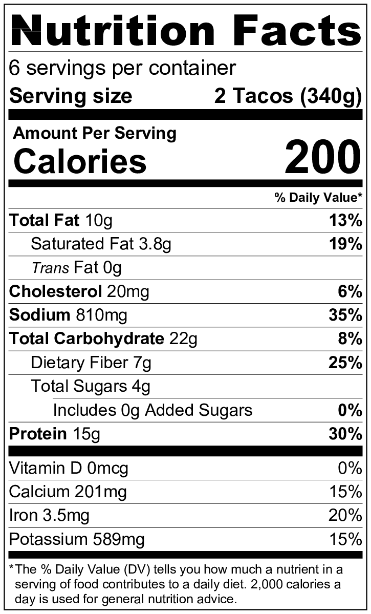
Makes: 6 servings (2 tacos per serving)
Preparation Time: 8 minutes
Cooking Time: 30 minutes

Ingredients
Nonstick cooking spray
1 tablespoon vegetable oil
1 medium onion, diced
1 cup dried lentils
¼ teaspoon garlic powder
2 tablespoons taco seasoning
3 cups water
1 (8 ounce) can tomato sauce
12 (6 inch) corn tortillas
1 cup salsa
4 ounces cheese, shredded (1 cup shredded)
2 cups shredded lettuce

Directions
- Wash the lettuce.
- Collect, dice, shred, and measure all ingredients before starting to prepare the recipe. Rinse the lentils.
- Spray a large skillet with cooking spray. Add tortillas to the skillet one at a time. Heat briefly on both sides over medium heat until warm and soft. Wrap in 2 layers of foil, put on a plate, and cover with another plate to keep warm.
- Heat the oil in the skillet over medium high heat.
- Add the onion, and cook for 4 to 6 minutes until it becomes soft. Stir while cooking.
- Add the lentils, garlic powder, and taco seasoning, and stir to mix.
- Add the water and tomato sauce, and stir to mix.
- Bring to a boil, then reduce heat to medium low, and cover. Cook for about 30 minutes or until the lentils are tender. Check and stir the mixture every 5 minutes to be sure the liquid is simmering and not boiling. If the mixture is boiling, reduce the heat to low. If there is no liquid, add a ½ cup more water, stir thoroughly and cover.
- Uncover, and cook for 5 more minutes until the mixture thickens, stirring every few minutes. (Optional: Mash the lentils somewhat with the back of a fork.)
- Add ¼ cup of the lentil mixture, salsa, cheese, and lettuce to each tortilla.
- Refrigerate leftovers within 2 hours. Eat within 3 to 5 days.

Be creative! Serve as lentil tostadas or with tortilla chips as a party dip.

Tacos de lentejas
Rinde: 6 porciones (2 tacos por porción)
Tiempo de preparación: 8 minutos
Tiempo de cocción: 30 minutos

Ingredientes
Antiadherente en aerosol para cocinar
1 cucharada de aceite vegetal
1 cebolla mediana cortada en dados
1 taza de lentejas secas
¼ cucharadita de ajo en polvo
2 cucharadas de sazonador para tacos
3 tazas de agua
1 lata (8 onzas) de salsa de tomate
12 tortillas (6 pulgadas) de maíz
1 taza de salsa
4 onzas (1 taza) de queso rallado
2 tazas de lechuga picada

Preparación
- Lavar la lechuga.
- Reunir, cortar, rallar y medir todos los ingredientes antes de comenzar a preparar la receta. Enjuagar las lentejas.
- Rociar con el antihaderente una sartén grande. Agregar las tortillas una a la vez. Calentar ligeramente de ambos lados a fuego mediano hasta que estén calientes y blandas. Envolver en 2 capas de papel de aluminio, colocar en un plato y cubrir con otro plato para mantener caliente.
- Calentar el aceite en la sartén a fuego mediano alto.
- Agregar la cebolla y cocinar durante 4 a 6 minutos, revolviendo, hasta que esté tierna.
- Agregar las lentejas, el ajo en polvo y el sazonador para tacos. Mezclar bien.
- Agregar el agua y la salsa de tomate. Mezclar bien.
- Dejar hervir, luego disminuir el fuego a mediano bajo y tapar. Cocinar durante 30 minutos aproximadamente o hasta que las lentejas estén tiernas. Controlar y mezclar la preparación cada 5 minutos, asegurándose que el líquido no hierva. Si la preparación comienza a hervir, bajar el fuego. Si el líquido se ha consumido, agregar ½ taza de agua, mezclar bien y tapar la sartén.
- Destapar la sartén y cocinar durante 5 minutos más hasta que la mezcla espese, mezclando ocasionalmente. (Opcional: pisar un poco las lentejas con la parte de atrás del tenedor).
- Añadir ¼ taza de la mezcla de lentejas, la salsa, el queso y la lechuga a cada tortilla.
- Refrigerar las sobras dentro de las 2 horas. Consumir dentro de los siguientes 3 a 5 días.

¡Sea creativo! Sirva como tostadas de lentejas o como dip para los chips de tortillas.

